本作品搭建了基于小型人偶的跌倒模拟实验装置。实验人偶高度约为 20cm，MPU6050 六轴惯性传感器固定于人偶上，并通过连接导线与 FPGA 开发板相连。
通过人工控制人偶的姿态和运动过程，可模拟正常静止、摇晃、失重及跌倒等状态，用于验证系统的数据采集与跌倒报警功能。
除人偶模拟实验外，项目组还开展了真人模拟跌倒测试，实验涵盖前摔、侧摔、平地摔和落地摔等动作，以进一步评估系统对不同跌倒运动特征的识别能力。
目前装置主要用于原型实验验证，尚未开发专门的可穿戴外壳或人体固定机构。后续可根据实际应用需求改进传感器安装方式及设备结构。
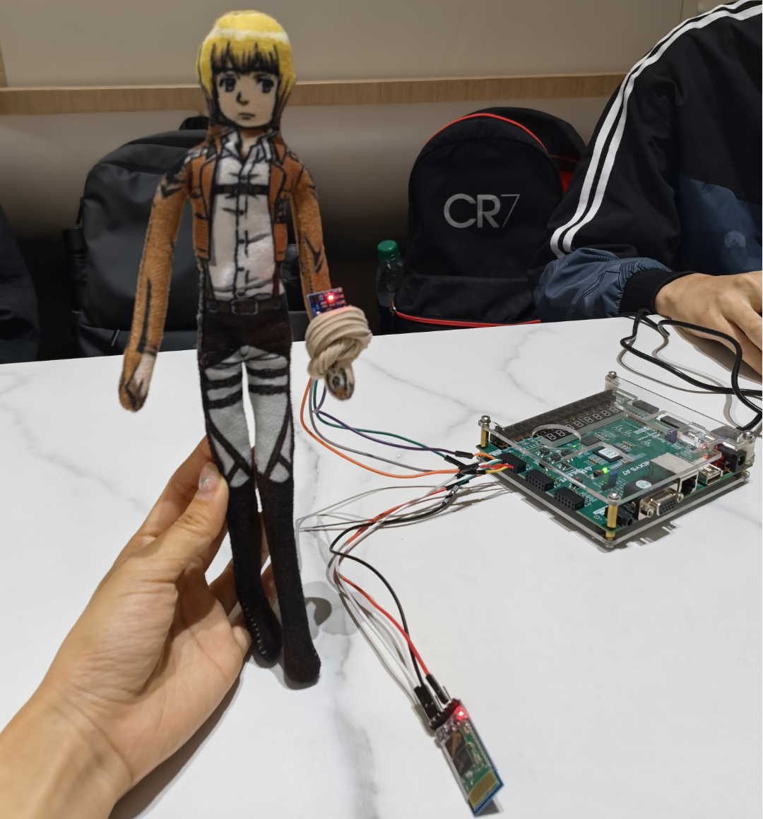
图 1 人偶模拟跌倒测试装置（模拟站立）
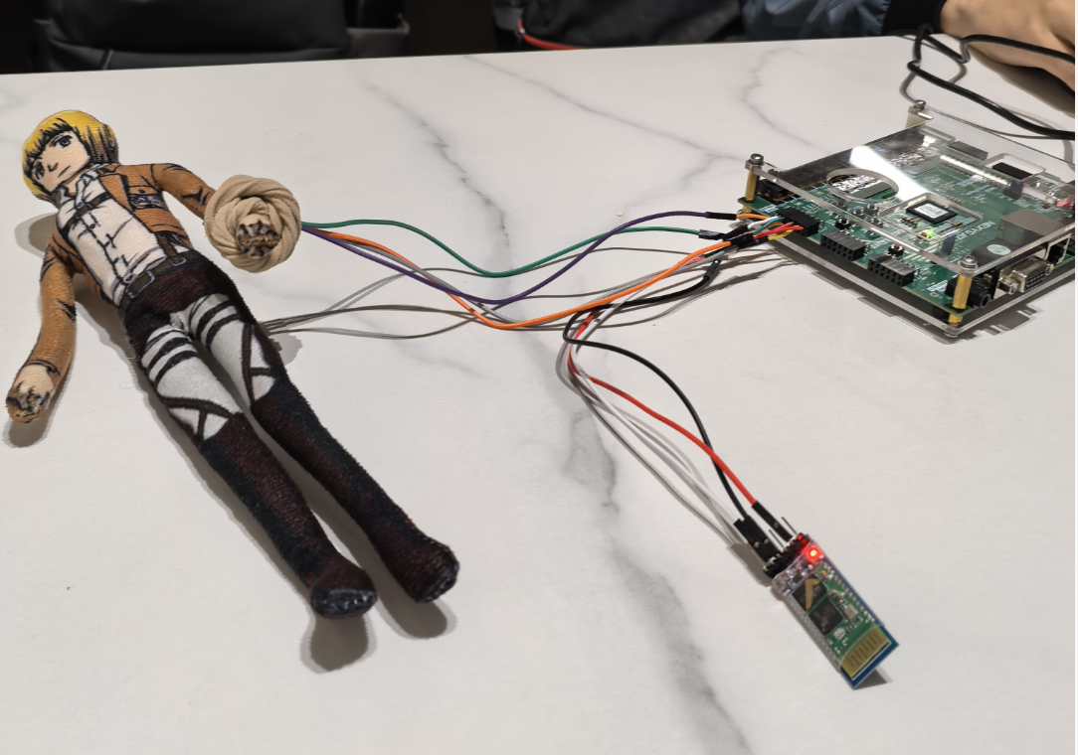
图 2 人偶模拟跌倒测试装置（模拟放倒）

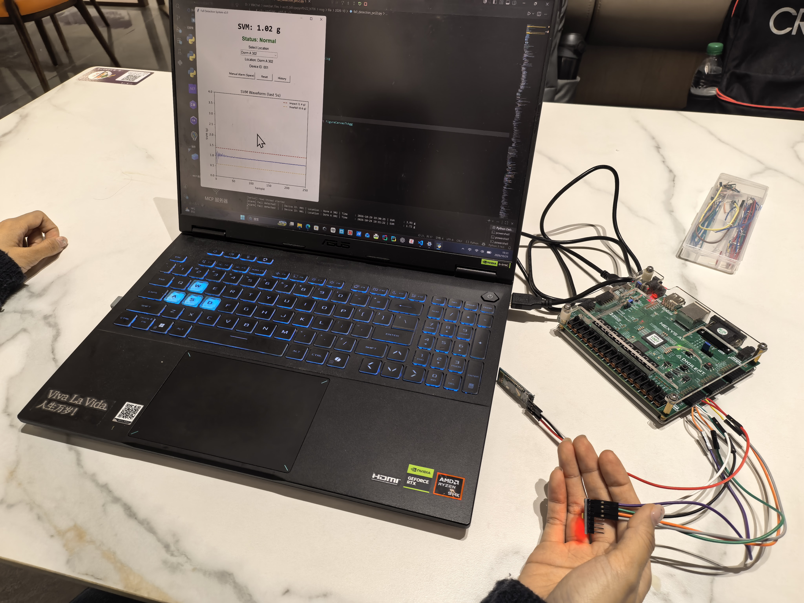
图 3 上位机正常监测界面

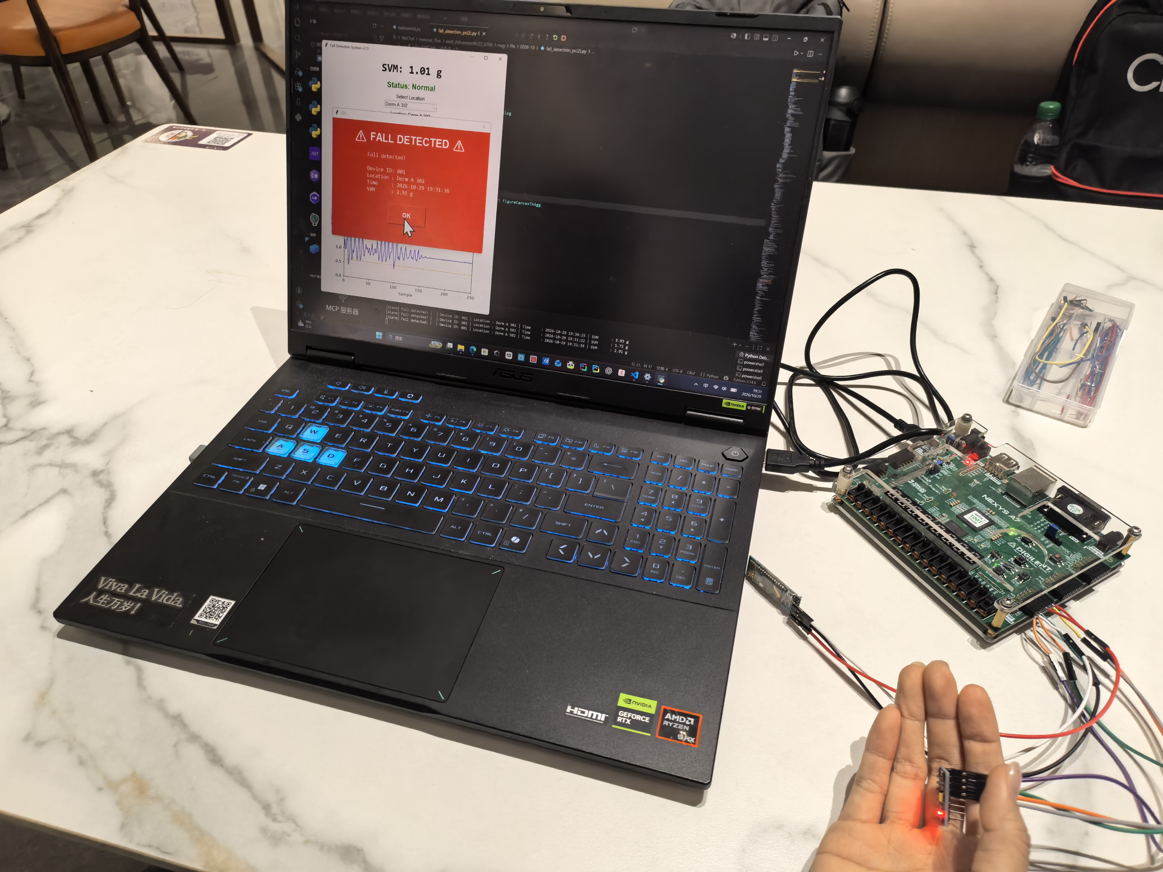
图 4 上位机 SOS 报警界面（图示电脑连接板子是为了供电，后续采用小型充电宝进行供电）
（1）人偶模拟跌倒测试结果
项目组首先采用约 20cm 高的人偶开展跌倒模拟实验，通过改变人偶运动状态，观察系统在正常静止、摇晃、单独失重和模拟跌倒等场景下的报警表现。
实验观察表明，在正常静止状态下，系统未触发报警；拍击桌面和中等程度摇晃时，未观察到 SOS 误报警；在人偶由站立状态经历失重并进一步摔倒后，系统能够触发报警。
在此前记录的一组单独失重测试中，20 次操作有 3 次产生报警，对应样本报警比例为 15%。该结果说明当前跌倒判断逻辑在部分非完整跌倒动作下仍存在误报警风险。
表 1 人偶实验结果
测试场景 | 实验结果 | 说明
正常静止 | 不报警 | 符合预期
拍击桌面 | 不报警 | 符合预期
中等程度摇晃 | 不报警 | 符合预期
单独失重 | 3/20 次报警 | 存在误报
站立后跌倒 | 可触发报警 | 成功率为90%
总体而言，人偶实验初步验证了系统对静止、部分运动干扰及模拟跌倒过程的识别能力，同时发现了需要进一步改善的失重误报问题。
（2）真人模拟跌倒测试结果
为进一步评价系统对人体运动的识别能力，项目组开展了真人模拟跌倒实验，测试动作包括前摔、侧摔、平地摔以及落地摔等类型。
在累计 20 次真人模拟跌倒测试中，系统成功触发 SOS 报警 17 次，未报警 3 次，对应样本报警率为 85%，样本漏报率为 15%。
实验观察发现，系统对不同跌倒方式的识别表现存在差异，其中侧向跌倒场景相对不灵敏。该现象说明当前采用的 SVM 特征和状态机判断条件对部分跌倒动作的适应性仍有提升空间。
表 2 真人模拟跌倒实验结果
指标 | 实测值
测试总次数 | 20
成功报警次数 | 17
未报警次数 | 3
样本报警率 | 85%
样本漏报率 | 15%
相对不灵敏的动作 | 侧摔

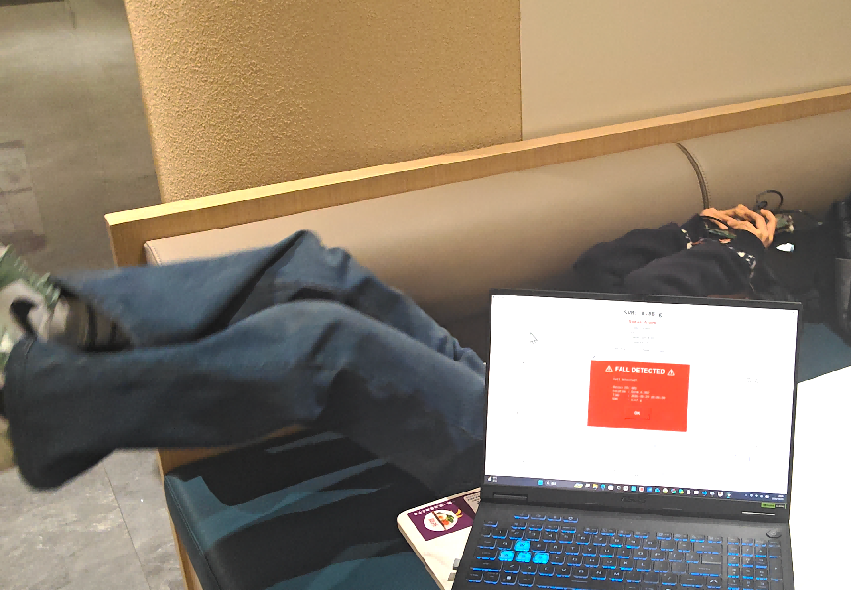
图 5 真人模拟后摔 报警图
（3）正常运动抗干扰测试
为评估系统区分跌倒与正常运动的能力，项目组选取弹跳、快速跑动和跨步等日常运动场景开展干扰测试。
在目前已观察的实验过程中，上述动作尚未引发 SOS 误报警，说明当前状态判断方案在已测试的正常运动场景下具有一定的区分能力。

